报告信息网上公开表
用人单位名称 | 滨州市正道机械制造有限公司Z24E10037
地址 | 山东省滨州经济开发区渤海三十路558号
联系人 | 屈家全
项目类别 | 检测
项目组人员 | 戴美珊、宁鲁峰
现场调查人 | 戴美珊、宁鲁峰 | 现场采样人 | 戴美珊、宁鲁峰
现场检测人 | 戴美珊、宁鲁峰 | 用人单位陪同人 | 屈家全
现场采样与检测时间 | 2024.10.22
现场调查  照片 | 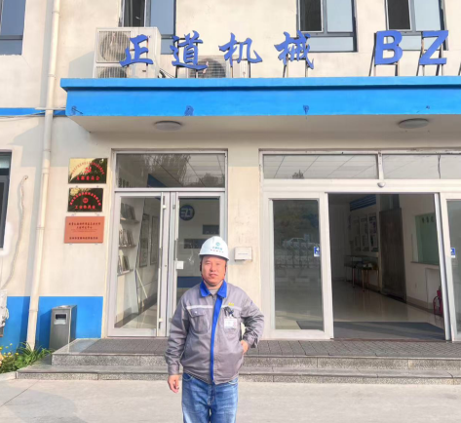
现场采样  照片 | 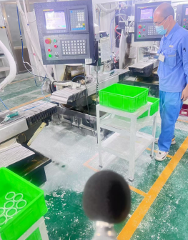
现场检测
照片

